✦ ✧ ✦
نموذج تقرير برنامج
أسبوع الفضاء العالمي
الابتكار العلمي
✧ ✦ ✧

أولاً | معلومات عامة عن البرنامج

اسم المشروع / البرنامج:  أسبوع الفضاء العالمي |  | المجال / المسار:  الابتكار العلمي

اليوم والتاريخ:  من 4 أكتوبر إلى 10 أكتوبر |  | الفئة المستهدفة:  طلاب الصف الخامس الابتدائي (الشعبتين ب، ج)

عدد المستفيدين:  69 (65 طالباً + 4 أولياء أمور) |  | مسؤولية التنفيذ:  المعلمان: أ/ محمد الدوسري و أ/ منيس المقيطيف  (بإشراف رائد النشاط أ/ محمد العمودي)

ثانياً | أهداف المشروع / البرنامج

الهدف العام
التعريف بأهمية الفضاء ودوره في حياتنا، وتشجيع الطلاب والمجتمع على الاهتمام بالعلوم والتقنية والاستكشاف الفضائي، وإلهام أجيال المستقبل بنور العلم والابتكار.

الأهداف التفصيلية
١  نشر الوعي بأهمية علوم الفضاء. |  | ٢  التعريف بالإنجازات والاكتشافات الفضائية. |  | ٣  تشجيع الطلاب على الابتكار والاستكشاف.
وصف البرنامج
برنامج علمي وتثقيفي يُنفذ حضورياً داخل المدرسة، يهدف إلى نشر الوعي حول علوم الفضاء واكتشافاته. يتضمن الفعالية أنشطة ومهام عمل محددة تجمع الطلاب في بيئة تفاعلية محفزة، لتشجيعهم على الابتكار، وتعزيز اهتمامهم بالعلوم والتقنية من خلال المشاركة الفعلية في الأنشطة المدرسية.

وقت التنفيذ |  | المخرج النهائي للبرنامج
من 4 أكتوبر  إلى 10 أكتوبر |  | إتاحة الفرصة للطلاب لإبراز مواهبهم من خلال إنتاج أعمال فنية وإبداعية (مثل رسومات الفضاء والمجموعة الشمسية)، وتنمية مهارات التفكير العلمي لديهم، مما يؤهلهم لتحقيق مراكز متقدمة للمملكة العربية السعودية للمشاركة في الأنشطة والمسابقات العلمية السنوية.

ضوابط البرنامج |  | آلية تنفيذ البرنامج
١- مناسبة المشاركة للفئة العمرية المستهدفة (الصف الخامس).  ٢- وضوح أثر الطالب في المشاركة من خلال الأعمال اليدوية والفنية (مثل الرسم). |  | ١- الإعلان عن البرنامج داخل المدرسة وحث الطلاب على المشاركة.  ٢- تحديد الأنشطة والفعاليات الحضورية (الرسم، الأعمال الفنية) وتوجيه الطلاب لتنفيذها داخل الفصول.  ٣- التغطية الإعلامية للحدث وتوثيق مشاركات الطلاب أولاً بأول.  ٤- الرفع بالتقرير النهائي للبرنامج.

ثالثاً | وصف البرنامج شواهد الإنجاز

١  رسومات ولوحات فنية للطلاب تعبر عن الفضاء والمجموعة الشمسية |  | ٢  مطويات تعليمية وتثقيفية من إعداد الطلاب.

٣  استخدام مجسمات ووسائل تعليمية لتوضيح المفاهيم. |  | ٤  تنظيم معرض مصغر على لوحة حائطية لعرض مشاركات الطلاب.

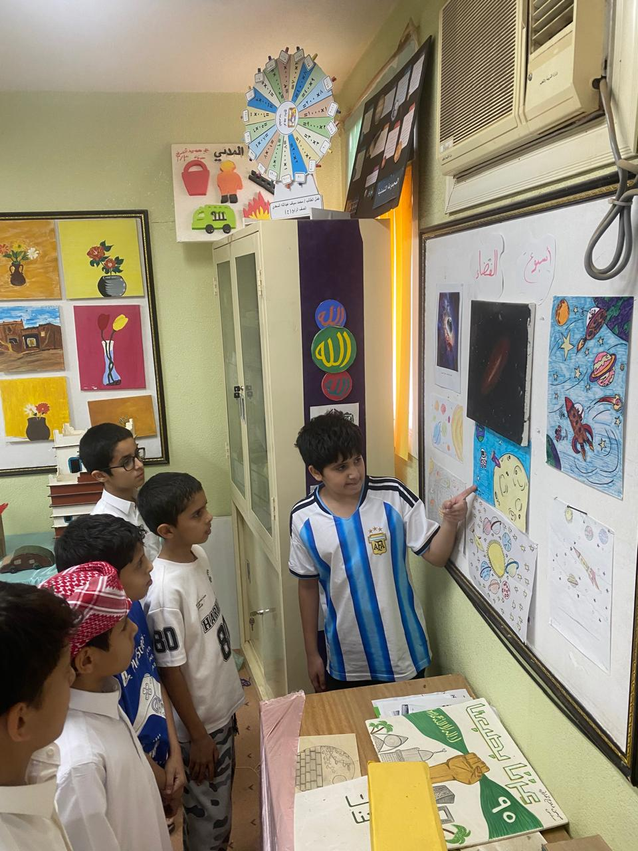 |  | 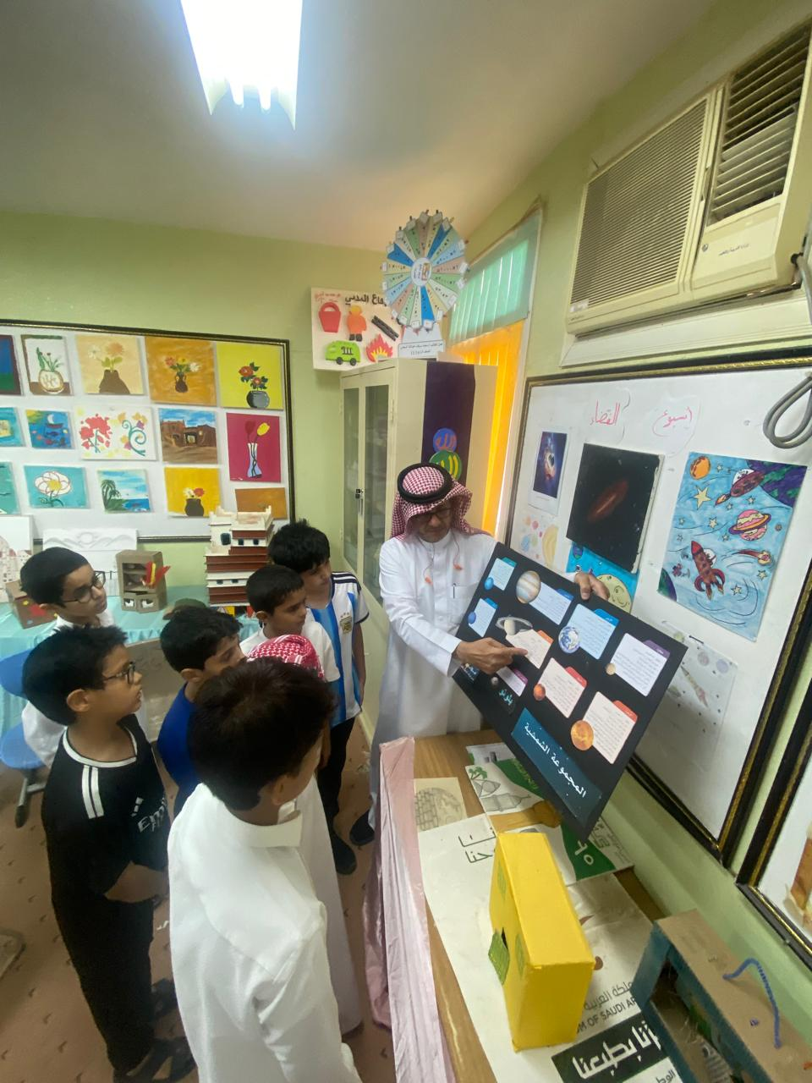 |  | 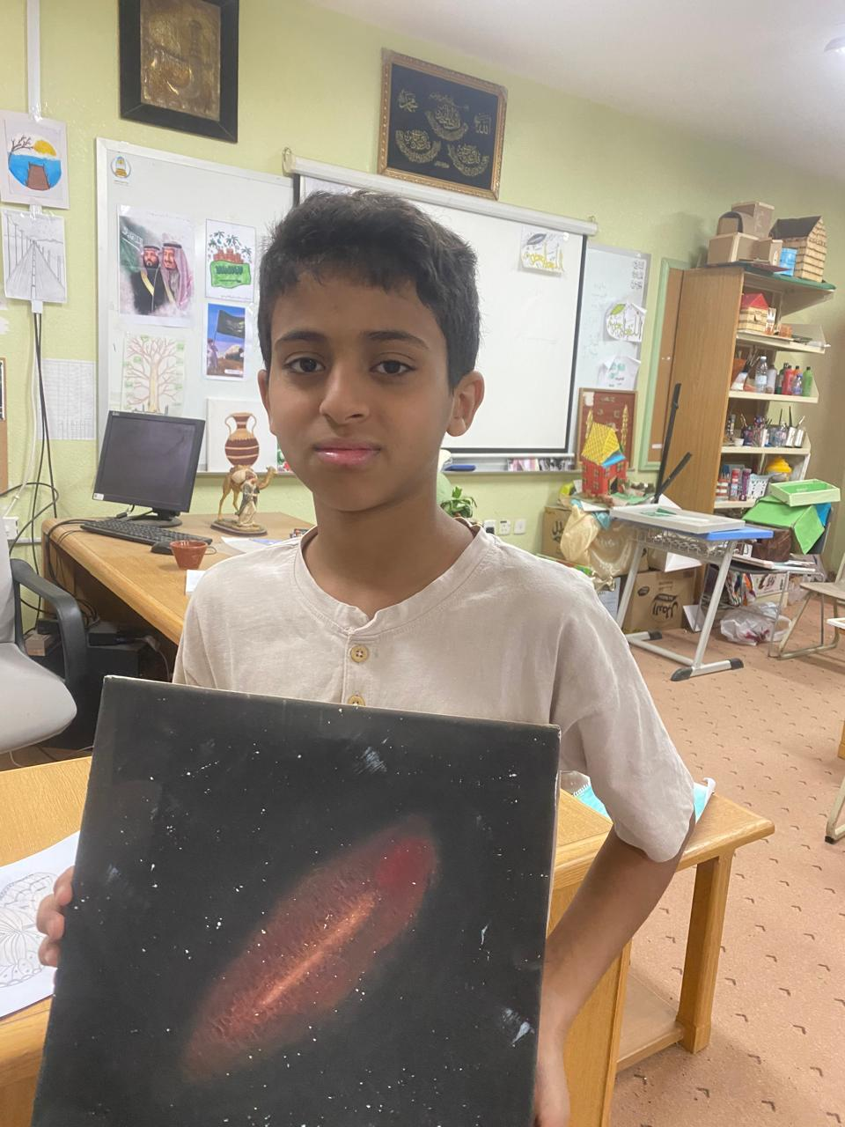 |  | 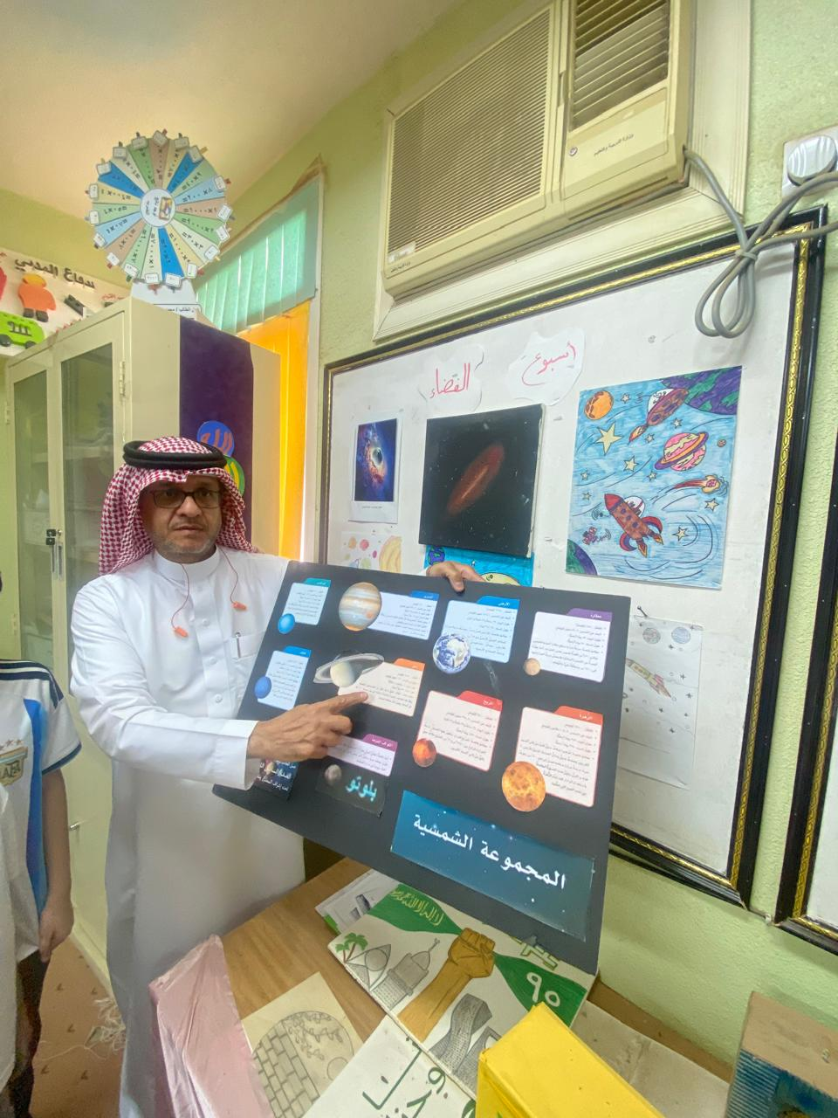
الصورة الأولى |  | الصورة الثانية |  | الصورة الثالثة |  | الصورة الرابعة

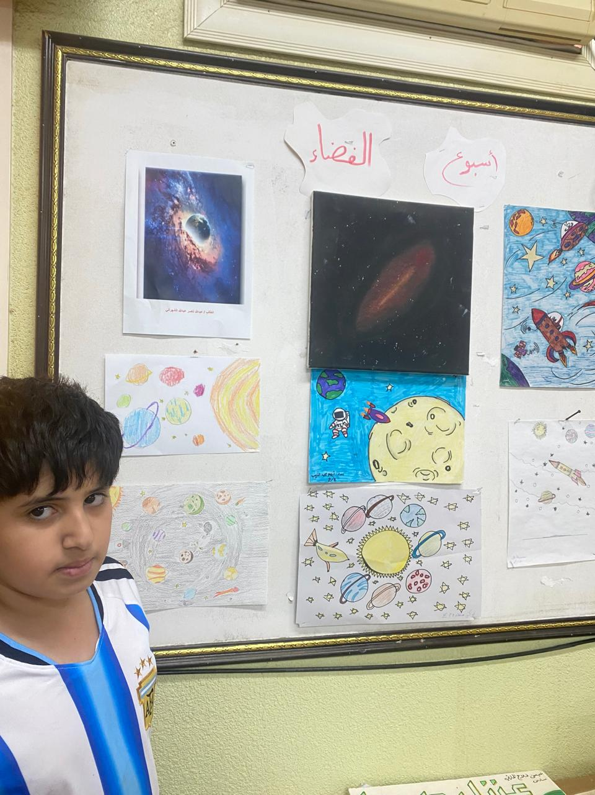 |  | 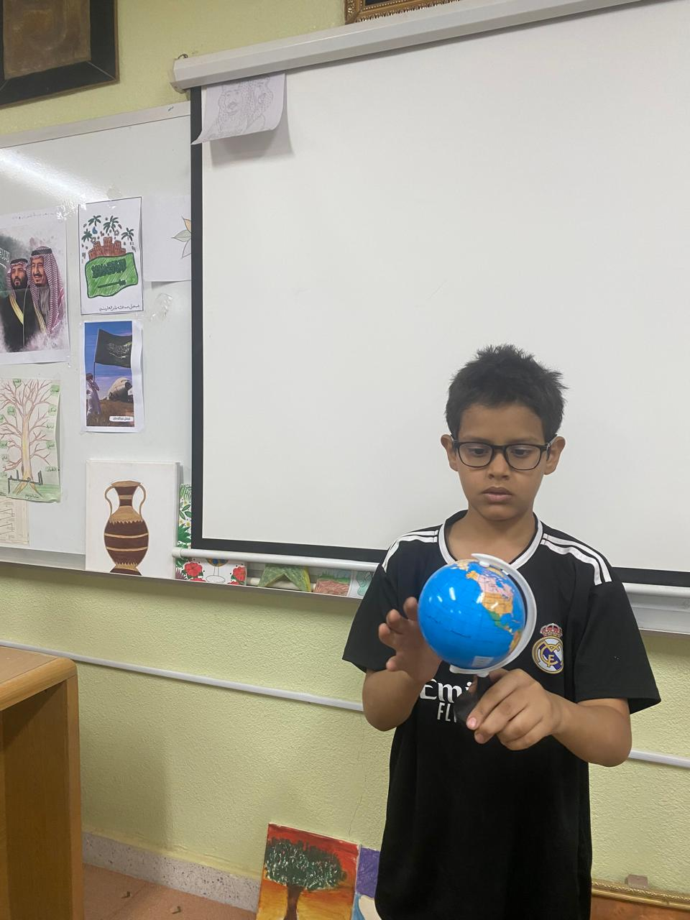 |  | 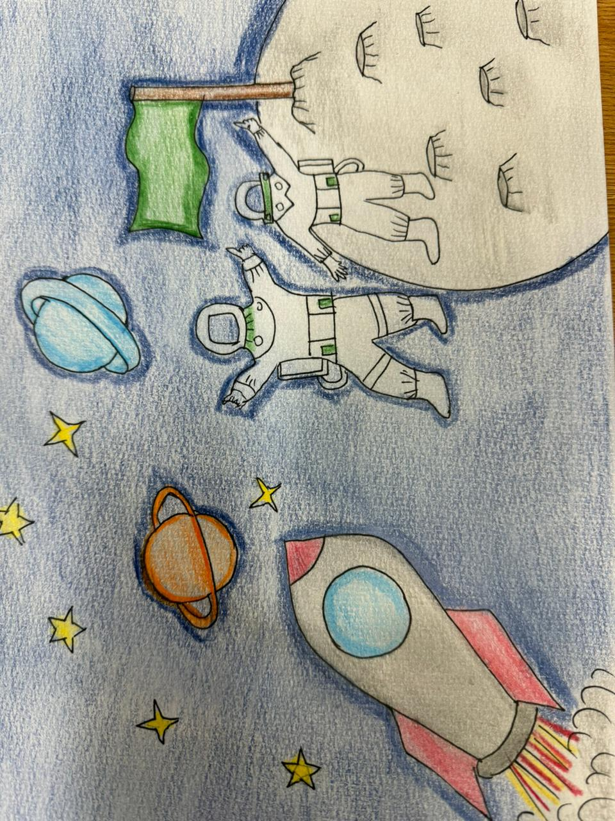 |  | 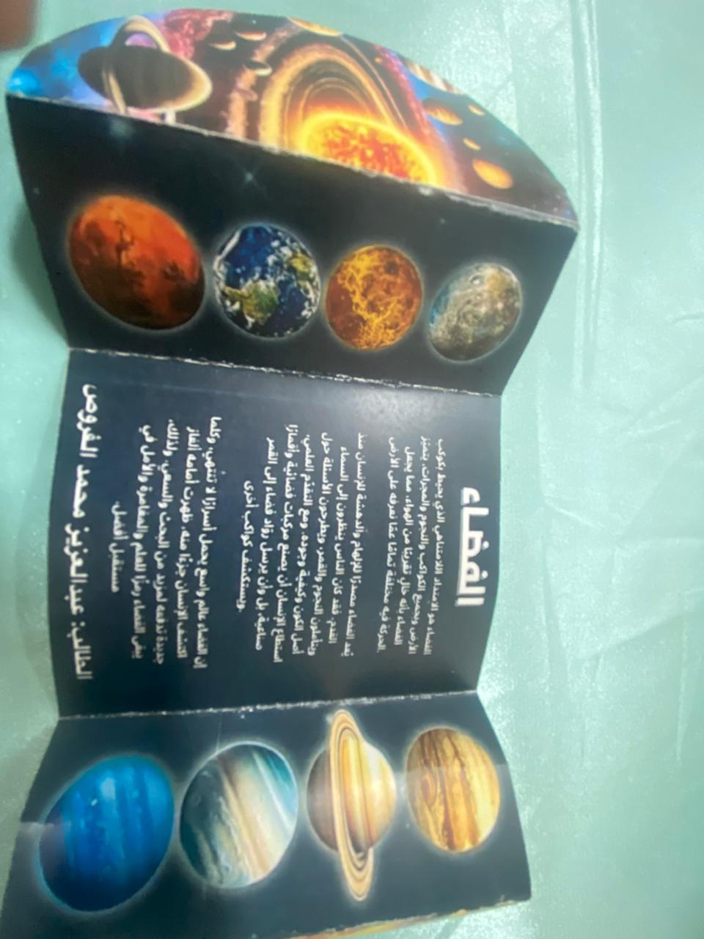
الصورة الخامسة |  | الصورة السادسة |  | الصورة السابعة |  | الصورة الثامنة

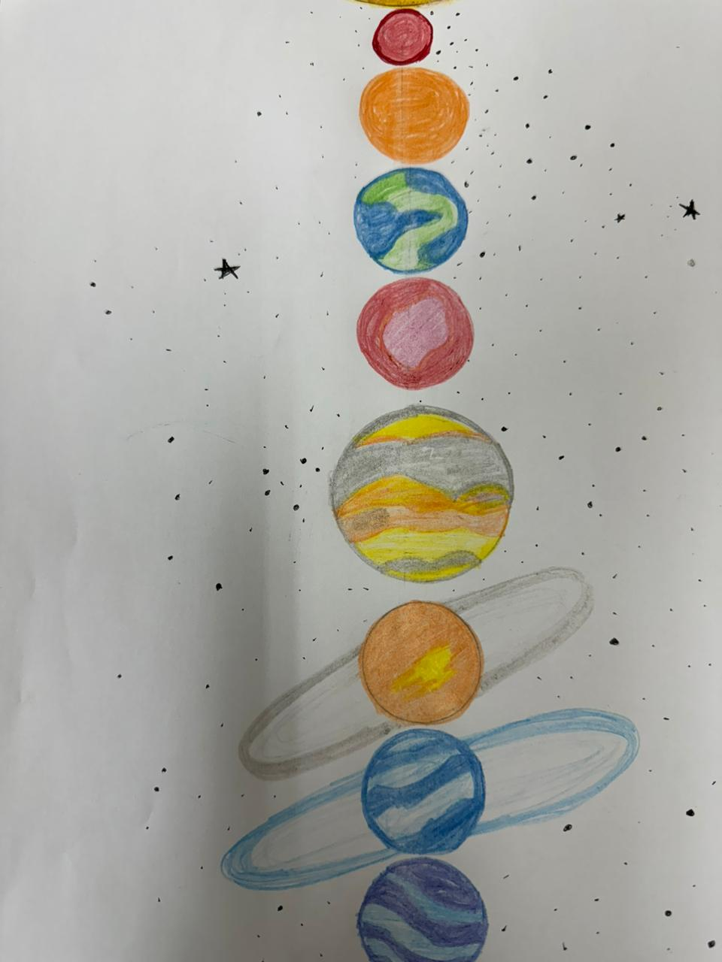 |  | 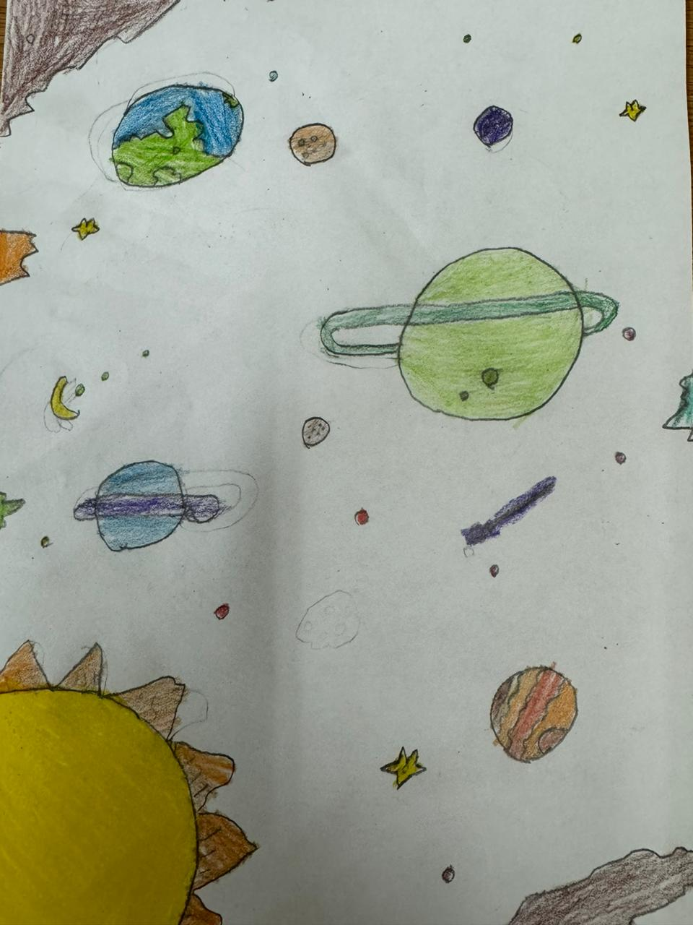 |  | 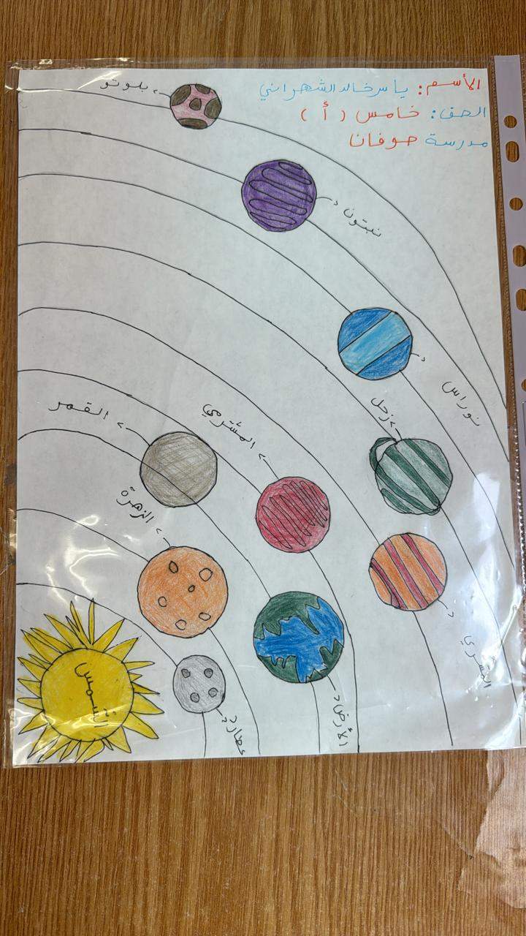
الصورة التاسعة |  | الصورة العاشرة |  | الصورة الحادية عشر

